

Curso: Gestión de los Recursos Humanos y las Comunicaciones del Proyecto

Plan de Gestión de los Recursos Humanos para el proyecto:

<Nombre del Proyecto>

Elaborado por: Nombre de los Integrantes del Equipo de Trabajo

Fecha: <dd/mm/aaaa>

Plan de Gestión de los Recursos Humanos

Tabla de Contenido

Tabla de Contenido 2
1 Resumen Ejecutivo 3
2 Descripción del Plan de Gestión de los Recursos Humanos 4
2.1 Descripción del Proyecto 4
2.2 Generalidades del Plan de Gestión de los Recursos Humanos 4
2.3 Alcance del Plan de Gestión de los Recursos Humanos 4
2.4 Factores Críticos de Éxito 4
3 Organización del Plan de Gestión de los Recursos Humanos 5
3.1 Organigrama 5
3.2 Roles y Responsabilidades 5
4 Administración de los Recursos Humanos 7
4.1 Competencias requeridas para el equipo 7
4.2 Capacitación 9
4.3 Estrategia para el trabajo en equipo 9
4.4 Estrategia para adquirir el Equipo de Trabajo 9
4.5 Calendario de Recursos 9
4.5.1 Horarios 9
4.6 Criterios de liberación 9
4.7 Solicitud de cambio de integrantes del equipo 9
4.8 Desarrollo del Equipo de Trabajo 10
4.9 Evaluación del desempeño 10
4.10 Dirección del Equipo de Trabajo 10
5. Anexos

Resumen Ejecutivo
<Escriba un resumen del documento, contiene una explicación de alto nivel de los objetivos, alcance, supuestos, riesgos, costos, enfoque y organización del Plan de Gestión de los Recursos Humanos>

Descripción del Plan de Gestión de los Recursos Humanos

Descripción del Proyecto
Describa en términos generales el proyecto, de qué trata, cuáles son sus objetivos y su importancia.

Generalidades del Plan de Gestión de los Recursos Humanos

<Describir el contexto y el fondo del Plan de Gestión de los Recursos Humanos y por qué es importante desarrollarlo. Se especifica el valor desde el punto de vista del proyecto. Brinda información para que el resto de los apartados tengan sentido>

Alcance del Plan de Gestión de los Recursos Humanos
<Escriba la declaración del alcance, definiendo lo que se encuentra dentro de las fronteras del plan y lo que está fuera de ellas, es decir, definir claramente los límites lógicos del Plan de Gestión de los Recursos Humanos.>

Factores Críticos de Éxito
Se han definido los siguientes elementos como factores críticos de éxito:
- <Escribir los aspectos más importantes que deben ocurrir para conseguir el objetivo del Plan de Gestión de los Recursos Humanos y su cumplimiento es absolutamente necesario.
- ……….

Organización del Plan de Gestión de los Recursos Humanos

Organigrama

Organigrama del Equipo de Trabajo que llevará a cabo el proyecto

<Incluya un diagrama de la Estructura Organizacional del Equipo de Trabajo>

Roles y Responsabilidades
Con la finalidad de cumplir con los objetivos trazados, se establecen los siguientes roles y responsabilidades dentro del Equipo del Proyecto:

<Describa las responsabilidades y roles para cumplir con los objetivos trazados en el Plan de Gestión de los Recursos Humanos, se recomienda como minímo definir los roles y responsabilidades de los siguientes involucrados:>

- Patrocinador del proyecto
- Director del Proyecto
- Equipo del Proyecto
- Otros niveles incluidos en el organigrama
Matriz de Roles y Responsabilidades

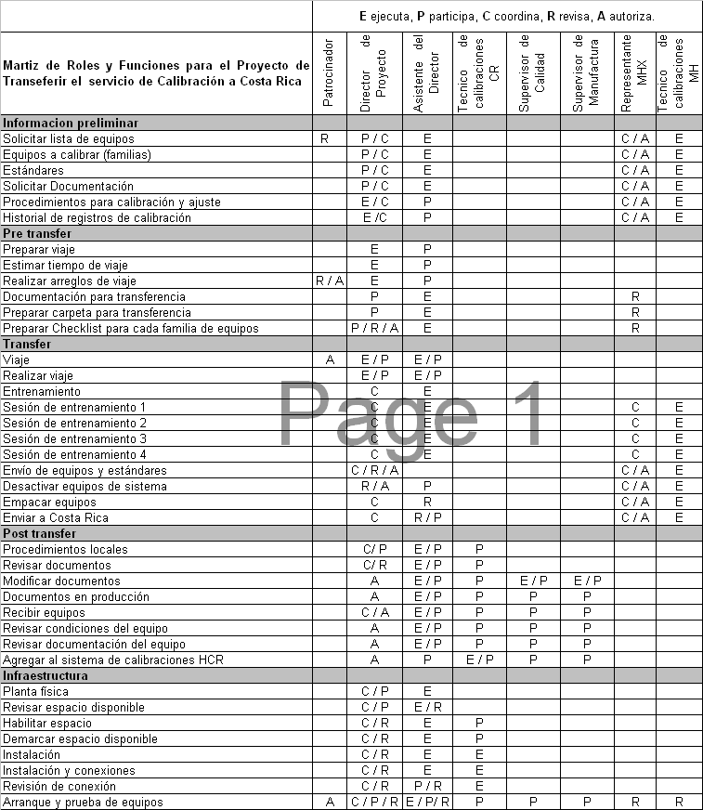
Cuadro xx. Matriz de Roles y Responsabilidades. (Ejemplo).

Administración de los Recursos Humanos

Competencias requeridas para el equipo
<Describir el tipo de profesión, la experiencia, idioma, etc., que se requiere para cada rol o perfil.>

Ejemplo:
Cuadro xx. Competencias requeridas para el Equipo

Rol o perfil |  | Competencias | Responsabilidad |  | Autoridad
Patrocinador | Liderazgo  Motivación  Comunicación |  |  | Autorizar el presupuesto para el desarrollo del proyecto. | Autoriza o cancela el proyecto.
Administrador de producto | Conocimiento en las herramientas de consulta de base de datos. |  |  | Definir características funcionales del producto.  Resolver conflictos de interpretación de funcionalidades.  Participar en la identificación periódica de riegos  Realizar y establecer Plan de Pruebas del Usuario Final.  Presentar informes de avance al Comité Ejecutivo. | Establecer los criterios de conformidad de las funcionalidades.  Establecer líneas de formato para la documentación de usuario final.  Definir, en caso de ser necesario, la alternativa a tomar respecto al producto.
Coordinador de proyectos | Experiencia en la dirección de proyectos.  Experiencia en la gestión de oficinas de administración de proyectos.  Conocimientos en herramientas de gestión de proyectos de la organización.  Conocimientos en la metodología de administración de proyecto descritos por PMI.  Conocimiento de uso de programa MS Project.  Utilización de la herramienta MS Word.  Utilización de la herramienta MS Excel. |  |  | Coordinar el trabajo y control de proceso administración de proyecto.  Participar en la identificación periódica de riesgos. | Definir líneas de trabajo y control en el proceso de administración del proyecto.
Equipo de monitoreo | Conocimientos en herramientas de monitoreo de la organización |  |  | Generar reporte de proyección y consumo de horas.
Administrador del proyecto | Experiencia en la dirección de proyectos.  Conocimientos en la metodología de administración de proyectos descrito por el PMI.  Conocimiento de uso de programa MS Project.  Conocimientos en herramientas de gestión de proyectos de la organización.  Utilización de la herramienta MS Word.  Utilización de la herramienta MS Excel. |  |  | Coordinar y dar seguimiento al plan de trabajo.  Velar por el cumplimiento de los entregables.  Coordinar las actividades en que sea necesaria la participación de miembros del Equipo del Proyecto.  Velar por la identificación y valoración periódica de los riesgos.  Velar por el establecimiento y proponer medidas para solventar los riesgos.  Negociar con el Administrador del Producto los cambios necesarios en la funcionalidad.  Generar informes de avance. | Definir los cronogramas de trabajo.  Establecer fechas de entregables.  Liberar a los miembros del equipo de trabajo, cuando finaliza su labor en el proyecto.  Negociar el cambio de algún recurso humano, en caso de ser necesario.  Autorizar la realización de trabajos en tiempo extraordinario, de ser necesario.

Capacitación
<Describir las necesidades de capacitación que se considera tiene el Equipo de Trabajo y cómo se sugiere sean atendidas.>

Estrategia para el trabajo en equipo
<Describir cuáles van a ser las estrategias para fomentar el trabajo en equipo.>

Estrategia para adquirir el Equipo de Trabajo
<Indicar ¿Cómo será adquirido el Equipo de Trabajo?, ¿Qué tipo de negociación se tendrá con otras Unidades Funcionales de la organización?, o si va a ser necesario un proceso de reclutamiento de personal externo a la organización.>

Calendario de Recursos

Horarios
<Indicar el horario, días de trabajo, jornadas, etc., que se va a utilizar durante el proyecto.>

Criterios de liberación
Indicar los criterios que se van a utilizar para liberar los recursos asignados al Equipo del Proyecto.

Solicitud de cambio de integrantes del equipo
Describir los procedimientos que se van a utilizar para hacer una Solicitud de Cambio de un integrante del Equipo de Proyecto, o la adquisición de un nuevo integrante.

Desarrollo del Equipo de Trabajo
<Describir cómo se van a desarrollar las competencias del Equipo de Trabajo.>

Evaluación del desempeño
Esquemas de Evaluación - Recompensas - Castigos, que se van a utilizar.

Dirección del Equipo de Trabajo
<Describir cómo se va a dar seguimiento al desempeño del Equipo de Proyecto, retroalimentación, resolver problemas y gestionar cambios.>

Anexos

Incluir: Charter, formatos, documentos o cualquier información adicional que se considere necesaria para completar el Plan de Gestión de los Recursos Humanos.

